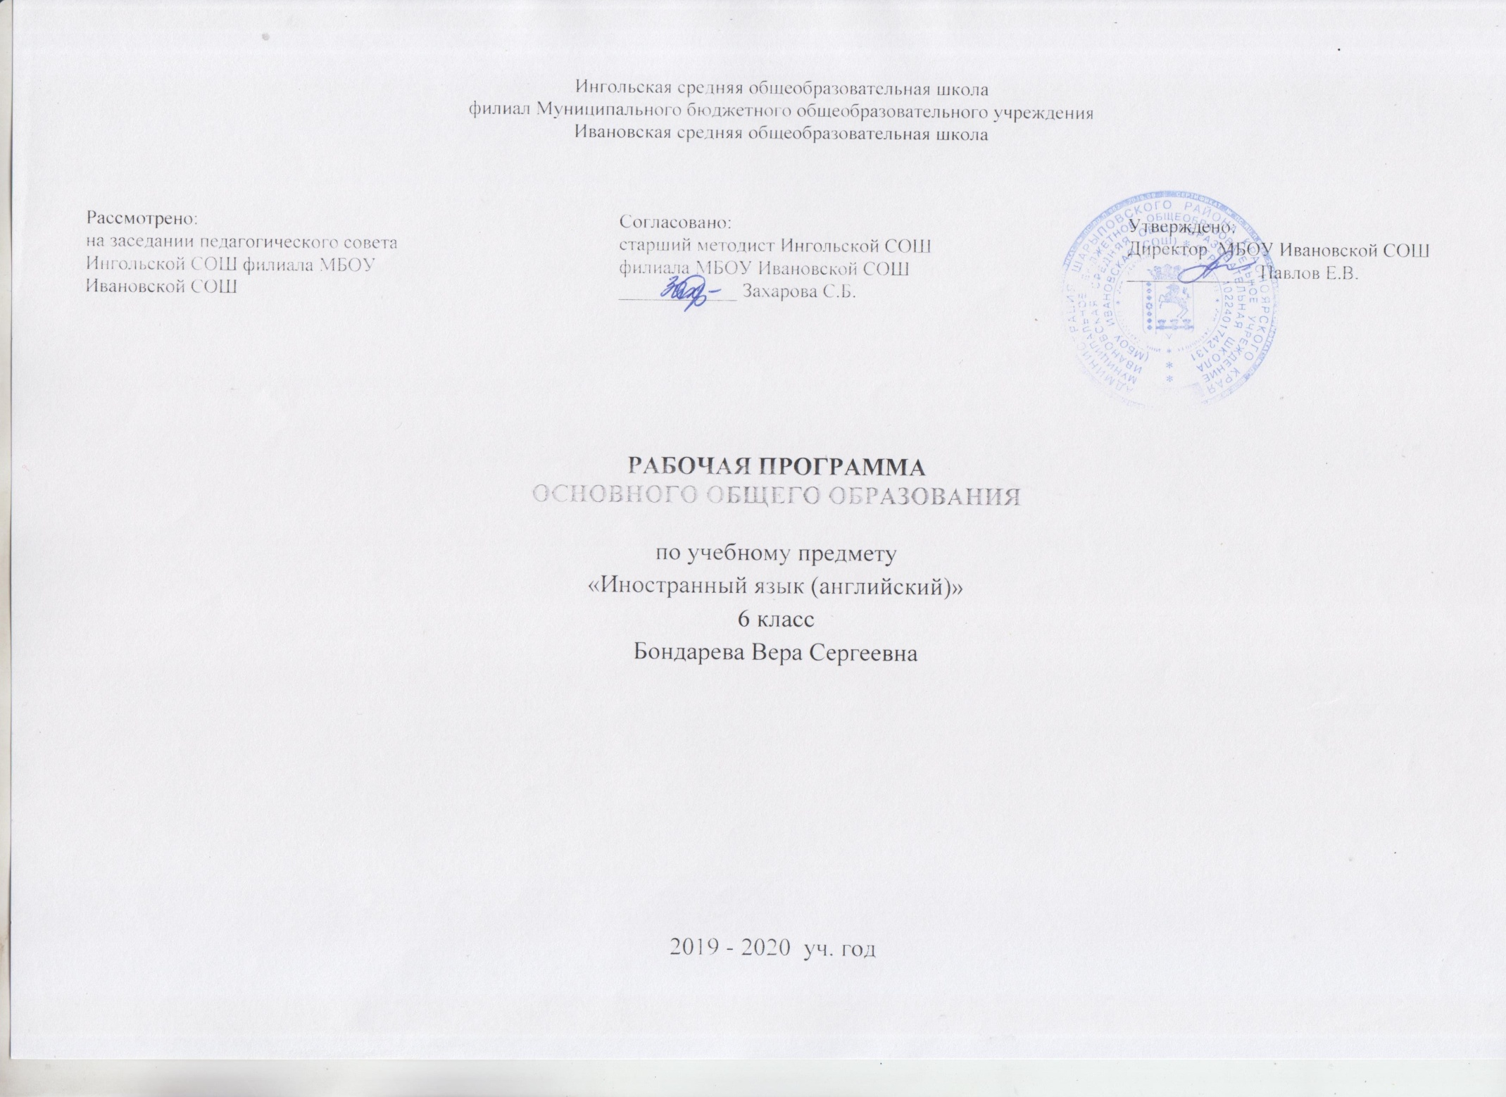
ПЛАНИРУЕМЫЕ РЕЗУЛЬТАТЫ ОСВОЕНЯ УЧЕБНОГО ПРЕДМЕТА
Личностные результаты
• формирование мотивации изучения иностранных языков и стремление к самосовершенствованию в образовательной области «Иностранный язык»;
• осознание возможностей самореализации средствами иностранного языка;
• стремление к совершенствованию собственной речевой культуры в целом;
• формирование коммуникативной компетенции в межкультурной и межэтнической коммуникации;
• развитие таких качеств, как воля, целеустремленность, креативность, инициативность, эмпатия, трудолюбие, дисциплинированность;
• формирование общекультурной и этнической идентичности как составляющих гражданской идентичности личности;
• стремление к лучшему осознанию культуры своего народа и готовность содействовать ознакомлению с ней представителей других стран; толерантное отношение к проявлениям иной культуры; осознание себя гражданином своей страны и мира;
• готовность отстаивать национальные и общечеловеческие (гуманистические, демократические) ценности, свою гражданскую поз
Метапредметные результаты изучения иностранного языка:
- развитие умения планировать свое речевое и неречевое поведение;
- развитие коммуникативной компетенции, включая умение взаимодействовать с окружающими, выполняя разные социальные роли;
- развитие исследовательских учебных действий, включая навыки работы с информацией: поиск и выделение нужной информации, обобщение и фиксация информации;
- развитие смыслового чтения, включая умение определять тему, прогнозировать содержание текста по заголовку/по ключевым словам, выделять основную мысль, главные факты, опуская второстепенные, устанавливать логическую последовательность основных фактов;
- осуществление регулятивных действий самонаблюдения, самоконтроля, самооценки в процессе коммуникативной деятельности на иностранном языке.
Предметные результаты освоения программы по иностранному языку:
Речевая компетенция в следующих видах речевой деятельности:
Говорении:
- начинать, вести/поддерживать и заканчивать различные виды диалогов в стандартных ситуациях общения, соблюдая нормы речевого этикета, при необходимости переспрашивая, уточняя;
- расспрашивать собеседника и отвечать на его вопросы, высказывая свое мнение, просьбу, отвечать на предложение собеседника согласием/отказом в пределах изученной тематики и усвоенного лексико-грамматического материала;
- рассказывать о себе, своей семье, друзьях, своих интересах и планах на будущее;
- сообщать краткие сведения о своем городе/селе, своей стране и странах изучаемого языка;
- описывать события/явления, передавать основное содержание, основную мысль прочитанного или услышанного, выражать свое отношение прочитанному/ услышанному, давать краткую характеристику персонажей.
Аудировании:
- воспринимать на слух и полностью понимать речь учителя, одноклассников;
- воспринимать на слух и понимать основное содержание несложных аутентичных аудио- и видеотекстов, относящихся к разным коммуникативным типам речи (сообщение/рассказ/интервью);
- воспринимать на слух и выборочно понимать с опорой на языковую догадку, контекст краткие несложные аутентичные прагматические аудио- и видеотексты, выделяя значимую/нужную/ необходимую информацию; чтении:
- читать аутентичные тексты разных жанров и стилей преимущественно с пониманием основного содержания;
- читать несложные аутентичные тексты разных жанров и стилей с полным и точным пониманием и с использованием различных приемов смысловой переработки текста (языковой догадки, выборочного перевода), а также справочных материалов; уметь оценивать полученную информацию, выражать свое мнение;
- читать аутентичные тексты с выборочным пониманием значимой/нужной/интересующей информации.
Письменная речь:
- заполнять анкеты и формуляры;
- писать поздравления, личные письма с опорой на образец с употреблением формул речевого этикета, принятых в стране/странах изучаемого языка; • составлять план, тезисы устного или письменного сообщения; кратко излагать результаты проектной деятельности. Языковая компетенция (владение языковыми средствами):
- применение правил написания слов, изученных в основной школе;
- адекватное произношение и различение на слух всех звуков иностранного языка; соблюдение правильного ударения в словах и фразах;
- соблюдение ритмико-интонационных особенностей предложений различных коммуникативных типов (утвердительное, вопросительное, отрицательное, повелительное); правильное членение предложений на смысловые группы;
- распознавание и употребление в речи основных значений изученных лексических единиц (слов, словосочетаний, реплик-клише речевого этикета);
- знание основных способов словообразования (аффиксации, словосложения, конверсии);
- понимание и использование явлений многозначности слов иностранного языка, синонимии, антонимии и лексической сочетаемости;
- распознавание и употребление в речи основных морфологических форм и синтаксических конструкций изучаемого иностранного языка; знание признаков изученных грамматических явлений (видовременных форм глаголов, модальных глаголов и их эквивалентов, артиклей, существительных, степеней сравнения прилагательных и наречий, местоимений, числительных, предлогов);
- знание основных различий систем иностранного и русского/родного языков.
В познавательной сфере:
- умение сравнивать языковые явления родного и иностранного языков на уровне отдельных грамматических явлений, слов, словосочетаний, предложений;
- владение приемами работы с текстом: умение пользоваться определенной стратегией чтения/аудирования в зависимости от коммуникативной задачи (читать/слушать текст с разной глубиной понимания);
- умение действовать по образцу/аналогии при выполнении упражнений и составлении собственных высказываний в пределах тематики основной школы;
- готовность и умение осуществлять индивидуальную и совместную проектную работу;
- умение пользоваться справочным материалом (грамматическим и лингвострановедческим справочниками, двуязычным и толковым словарями, мультимедийными средствами);
- владение способами и приемами дальнейшего самостоятельного изучения иностранных языков.
В ценностно-ориентационной сфере:
- представление о языке как средстве выражения чувств, эмоций, основе культуры мышления;
- достижение взаимопонимания в процессе устного и письменного общения с носителями иностранного языка, установления межличностных
- межкультурных контактов в доступных пределах;
- представление о целостном полиязычном, поликультурном мире, осознание места и роли родного и иностранных языков в этом мире как средства общения, познания, самореализации и социальной адаптации;
- приобщение к ценностям мировой культуры как через источники информации на иностранном языке (в том числе мультимедийные), так и через непосредственное участие в школьных обменах, туристических поездках, молодежных форумах.
В эстетической сфере:
- владение элементарными средствами выражения чувств и эмоций на иностранном языке;
- стремление к знакомству с образцами художественного творчества на иностранном языке и средствами иностранного языка;
- развитие чувства прекрасного в процессе обсуждения современных тенденций в живописи, музыке, литературе.
В трудовой сфере:
- умение рационально планировать свой учебный труд;
- умение работать в соответствии с намеченным планом.
В физической сфере:
- стремление вести здоровый образ жизни (режим труда и отдыха, питание, спорт, фитнес).

СОДЕРЖАНИЕ УЧЕБНОГО ПРЕДМЕТА
Раздел 1. Две столицы
Две столицы страны, крупные города, путешествия по России, достопримечательности Москвы и Санкт-Петербурга, история создания Санкт-Петербурга, климат, экскурсии по городу, история создания Москвы, театры, музеи столицы, известные люди России.

Раздел 2. Добро пожаловать в Великобританию
Географическое положение, климат и политическое устройство страны, территориальное деление государства, достопримечательности Англии и Шотландии, Лондон – столица Англии и Великобритании, его достопримечательности, Темза – основная водная артерия Англии, города Великобритании.

Раздел 3. Традиции, праздники, фестивали
Новый год, Рождество, Пасха, День Святого Валентина, Хэллоуин.

Раздел 4. Добро пожаловать в Соединенные Штаты Америки
Открытие Америки, коренные жители североамериканского континента, Нью-Йорк – самый крупный город США, его районы и достопримечательности, история образования города, штаты и крупные города страны, столица США.

Раздел 5. Свободное время
Наиболее типичные увлечения подростков, возможные и любимые способы проведения свободного времени, молодѐжная мода, покупки.

Раздел 6. Наши интересы
То, как мы выглядим. Описание внешности людей, черты характера, межличностные взаимоотношения, отношения в семье, со сверстниками.

Корректировка тематического планирования. 6 класс

№ п/п | Дата | К-во часов | Тема урока | Примечание
Раздел 1. Две столицы
1 | 21.10 | 1 | Школа. Неопределенные местоимения. Две столицы. | С.9, 10 упр. 8-10 слова
2 | 22.10 | 1 | Введение лексики. Неопределенные местоимения. Достопримечат. | слова с.14, у.8, 9, 10
3 | 23.10 | 1 | Две столицы. Климат в С.Пет. Местоимения. Достопримечат. Стол. | местоимения, глаголы у. 10, 8, 9. с. 18
4 | 05.11 | 1 | Путешествие по России. Введение лексики | с. 23, 24, у.8-11
5 | 11.11 | 1 | Московский Кремль. Введение лексики. | Слова выучить у. 4. с. 26. с.25 ex8, 10 с.29-30
6 | 12.11 | 1 | Красная площадь – сердце Москвы. Слова сообщ. О количестве many much | с.32 – правило с. 33-34 у. 8, 9, 10
7 | 13.11 | 1 | Словосочетание Суздаль | с.37 правило
8 | 14.11 | 1 | Московский зоопарк to hear, to listen | с. 38, 39 у. 8, 9
9 | 18.11 | 1 | Разговор о Москве. Город культуры. | с. 38, у.7 история
10 | 19.11 | 1 | Московское метро. Две столицы. Устная речь. Контрольный тест. | с.43 у. 8, 9, 10 слова
Раздел 2. Добро пожаловать в Великобританию
11 | 13.01 | 1 | Посещение Британии. Места посещения. Pr.,Past Simple Tense. | с. 57, у. 3А, В – слова с. 55, у. 7, 8, 9
12 | 14.01 | 1 | Занятия на каникулах. Введение лексики | у. 7, 8, 9, с.61 О каникулах расск.
13 | 15.01 | 1 | Погода. Словообраз. Прилаг. – al,-y, - ful | у. 8, с.65 словообразование с.65
14 | 20.01 | 1 | География Великобритании. Стороны света | слова, с.67 с. 70 у. 9, 10, 11
15 | 21.01 | 1 | Числительные (of) Введ. лекс. Местонахождение городов, местеч. | с.70 с. 74 у. 8-10 числительные
16 | 22.01 | 1 | Ирландия. Введение лексики. Достопримечательн. Лондона | с.75, у. 4, 5 – слова учить с. 78, у. 8, 9
17 | 27.01 | 1 | Исторические части Лондона: парки, улицы either. Popular with… | с.84, у. 8, 10, 11 слова
18 | 28.01 | 1 | Повторение. Past Simple also,too. Погода в Великобритании | с. 89, у.8, 9, 10
19 | 29.01 | 1 | Тест по теме «Посещение Великобритании» | с. 95, у.7
 |  |  | Раздел 3. Традиции, праздники, фестивали
20 | 03.02 | 1 | Некоторые интересные факты. Амер. Поэтесса Ливикстон. Работа над ошибками. | с. 99, у.6
21 | 04.02 | 1 | Традиции. Праздники, фестивали в Великобритании. Whose Who | с.104, у. 9, 10. с. 102 лексика
22 | 05.02 | 1 | Праздники в Великобритании. New year‘s Day, St Valentine‘s Day. | С. 110, у.8-10
23 | 10.02 | 1 | New year‘s Day, St Valentine‘s Day. Междометия | с.110, у.8-10, с.115, у.8-10
24 | 11.02 | 1 | Традиционные английские праздники: Easter and Halloween. | с.119, у.8,9,10 с. 116, у. 4 слова
25 | 12.02 | 1 | Новый год т Рождество в англоговорящих странах. | с.123-124, у.8-11
26 | 17.02 | 1 | Рождество в Англии и России. | Оформить письмо.
27 | 18.02 | 1 | Чтение текста «Рождество в Великобритании». | с. 135. 136 у. 8-10
28 | 19.02 | 1 | Повторение, подготовка к контрольной работе по теме. | с.131, у.6 с. 132, у. 8-9
29 | 25.02 | 1 | Тест по теме «Традиции, праздники,  фестивали». | с.128, у.2, 8-9
30 | 26.02 | 1 | Работа над ошибками. | с.141, у.1, 8
Раздел 4. Добро пожаловать в Соединенные Штаты Америки
31 | 02.03 | 1 | Добро пожаловать в Соединенные штаты Америки. | Выучить лексику с.6,7
32 | 03.03 | 1 | Первооткрыватель Америки. Географическое положение США. | с.10, у.8
33 | 04.03 | 1 | The Future Simple tense. Простое будущее время. | с.14, у. 8
34 | 10.03 | 1 | Предлоги in, at. | с.18, у.7
35 | 11.03 | 1 | Придаточные времени и условия в английском языке. | с.22, у.4
36 | 16.03 | 1 | Коренные жители Америки. | с. 24, у.6
37 | 17.03 | 1 | Соединенные штаты Америки. Washington and New York. | с.29, у.2
38 | 18.03 | 1 | Образование имени прилагательного с помощью суффиксов – al. | Выучить лексику
39 | 30.03 | 1 | Нью-Йорк – самый крупный город Соединенных штатов Америки. | с.37, у.5
40 | 31.03 | 1 | Употребление конструкции to be going to. | с.39, у.8,9  с.43, у.9
41 | 01.04 | 1 | Контрольный тест по теме «Добро пожаловать в Соединенные штаты Америки». | с.47, у.6
Раздел 5. Свободное время
42 | 06.04 | 1 | Любимые способы проведения свободного времени. | Раздаточный материал
43 | 07.04 | 1 | Времена года. Погода. | Выучить лексику с.55.
44 | 08.04 | 1 | Путешествие в свободное время. | с.59, у.4.В
45 | 13.04 | 1 | Покупки в свободное время. | с.64-65, у.6
46 | 14.04 | 1 | Одежда. Модный выбор в одежде. Покупки. | с.68, у.4,5
47 | 15.04 | 1 | Существительные, употребляемые только во множественном числе. | Выучить лексику с.73, с.74, у.9
48 | 20.04 | 1 | Придаточные предложения времени и условия. | с.78, у.7, с.81, у.7
49 | 21.04 | 1 | Контрольный тест по теме «Любимые способы проведения свободного времени». | с.90, у.4
Раздел 6. Наши интересы
50 | 22.04 | 1 | Способности и достижения. | Выучить лексику
51 | 27.04 | 1 | Описание внешности. | Выучить правило.
52 | 28.04 | 1 | Модальный глагол can и его эквивалент. | с.102, у.7
53 | 29.04 | 1 | Части тела. | Выучить лексику.
54 | 06.05 | 1 | Выражения удивления и интереса в английской речи. | с.113, у.4
55 | 12.05 | 1 | Промежуточная аттестация.
56 | 13.05 | 1 | Модальный глагол must и его эквивалент. | с.118, у.3
57 | 18.05 | 1 | Модальный глагол should и его эквиваленты. | с.126, у.2, с.128, у.4
58 | 19.05 | 1 | Правила поведения за столом. | с.130, у.8
59 | 20.05 | 1 | Модальный глагол may и его эквиваленты. | с.136, у.4
60 | 25.05 | 1 | Внешность человека. | с.137, у.5
61 | 26.05 | 1 | Конструкция to be going to. | с.140-141, у.4
62 | 27.05 | 1 | Контрольный тест по теме «Модальные глаголы». | Написать отзыв.

